Bac S – Sujet de SVT – Session 2018 – Asie

1ère PARTIE : (8 points)

MAINTIEN DE L’INTÉGRITÉ DE L’ORGANISME

Après un échauffement insuffisant, un sportif se blesse au mollet alors qu’il court un 110m haies. Le médecin sportif présent sur place diagnostique un claquage musculaire. Cette blessure, correspondant à une lésion du tissu musculaire, déclenche une réaction inflammatoire aigüe. Cette réaction permet à l’organisme d’éliminer les débris cellulaires résultant de la lésion du tissu musculaire.

Présenter les symptômes associés à la réaction inflammatoire aigüe et préciser les mécanismes mis en jeu aboutissant à l’élimination des débris cellulaires.

Votre exposé comprendra une introduction, un développement structuré et une conclusion. Il sera accompagné d’un schéma illustrant l’enchainement des phénomènes lors de cette réaction inflammatoire aigüe.

2ème PARTIE – Exercice 1 (3 points)

GÉOTHERMIE ET PROPRIÉTÉS THERMIQUES DE LA TERRE

Des études sont actuellement en cours pour déterminer le potentiel géothermique du sud de l’Algérie.
On cherche à déterminer les zones les plus favorables à une exploitation géothermique.

À partir de l’étude des documents, répondre aux questions du QCM en écrivant, sur la copie, le numéro de la question et la lettre correspondant à l’unique bonne réponse.

Document 1 : Carte du flux de chaleur dans le Sahara algérien

Le flux de chaleur moyen observé en domaine continental est de l’ordre de 65 mW/m².
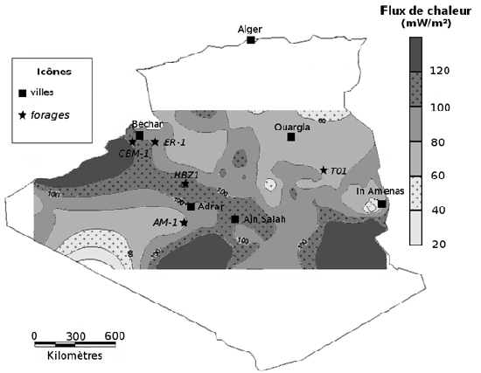

D’après D. Takherist (1986), et S. Ouali, A. Khellaf et K. Baddari (2006 et 2007)

Document 2 : Gradients géothermiques dans le Sahara algérien

Le gradient géothermique désigne la variation de la température en fonction de la profondeur. Dans son ensemble, le Sahara algérien présente un gradient géothermique moyen de l’ordre de 40°C/1000 m.
Les variations exactes de la température en fonction de la profondeur ont été mesurées pour 5 forages situés sur le document 1 et sont présentées ci-dessous.

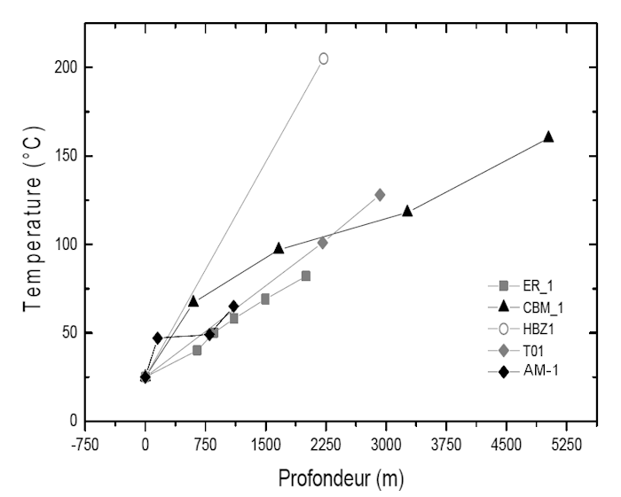
S. Ouali et A. Khellaf (2006)

QCM (Réponses à reporter sur la copie)

Question 1 – On s’intéresse au flux de chaleur présent dans différentes régions du Sahara algérien (document 1).

a. Dans la région de Béchar, le flux de chaleur observé est supérieur au flux de chaleur moyen à la surface des continents.
b. La région d’Ain Salah présente un flux de chaleur anormalement faible pour un continent.
c. La région d’Ouargla présente un flux de chaleur supérieur à 120 mW/m².
d. La région d’In Amenas est celle qui présente le flux de chaleur le plus important d’Algérie.

Question 2 – Les gradients géothermiques des différents forages montrent que (document 2) :

a. La température diminue avec la profondeur et de façon identique quelle que soit la localisation.
b. La température augmente avec la profondeur et de façon identique quelle que soit la localisation.
c. La température diminue avec la profondeur mais de façon variable selon la localisation.
d. La température augmente avec la profondeur mais de façon variable selon la localisation.

Question 3 – On s’intéresse à la zone du forage HBZ1 (documents 1 et 2).

a. Cette zone présente un flux de chaleur et un gradient géothermique inférieurs à la moyenne donc elle ne peut pas être favorable à une exploitation géothermique.
b. Cette zone présente un flux de chaleur et un gradient géothermique supérieurs à la moyenne donc elle ne peut pas être favorable à une exploitation géothermique.
c. Cette zone présente un flux de chaleur et un gradient géothermique supérieurs à la moyenne donc elle peut être favorable à une exploitation géothermique.
d. Cette zone présente un flux de chaleur inférieur à la moyenne ainsi qu’un gradient géothermique supérieur à la moyenne donc elle peut être favorable à une exploitation géothermique.

2ème PARTIE – Exercice 2 (Enseignement Obligatoire). 5 points

LA PLANTE DOMESTIQUÉE

La carotte, une plante domestiquée

Comme de nombreuses autres plantes cultivées, la carotte est le résultat d’une longue domestication par l’Homme. En effet, en cultivant et sélectionnant de génération en génération les carottes aux racines les plus grosses, l’Homme a ainsi obtenu la carotte domestiquée, Daucus carota sativa.

À l’aide de l’exploitation des documents et de connaissances, montrer que le processus de domestication de la carotte porte sur des aspects génotypiques et phénotypiques et qu’il a permis de retenir des caractéristiques présentant un intérêt pour l’Homme.

Document 1 : Histoire de la carotte

L’ancêtre sauvage de la carotte provient certainement de la région correspondant à l’Afghanistan actuel. À l’état sauvage, cette plante a une racine mince et blanche, au goût amer et à la texture fibreuse. Ce dernier caractère s’explique par une grande richesse en lignine, une molécule qui procure rigidité et soutien à la plante mais, en contrepartie, diminue ses qualités gustatives et sa teneur en jus.
Au fil des siècles, les différentes variétés de carottes à chair blanche, jaune, rouge, verte, marron et même noire, se sont répandues de l’Asie à l’Europe. Il faut toutefois attendre le XVIème siècle pour que des Hollandais obtiennent par croisement les premières carottes orange.
En 1910, la découverte du béta-carotène et de ses bienfaits pour la santé a contribué à populariser la carotte aux États-Unis. Avant cela, elle servait surtout de nourriture pour le bétail ou de friandise pour les chevaux.
D’après le site www.lanutrition.fr

Document 2 : Différentes racines de carottes et leurs pigments associés

Document 2a : La racine de la carotte sauvage et de la carotte orange

Photographie d’une racine de carotte blanche sauvage | Photographie d’une racine de carotte cultivée orange
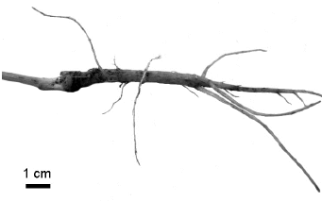 | 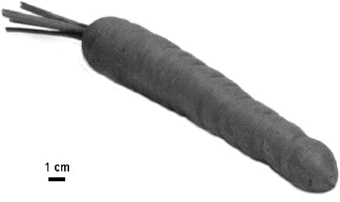

Document 2b : Chromatographie des pigments de la carotte sauvage et de la carotte orange

La chromatographie est une technique qui permet de séparer les différentes substances présentes dans un mélange. Elle utilise la migration d’un solvant sur un support papier.
Ici, elle a permis la séparation des différents pigments des carottes : les caroténoïdes.

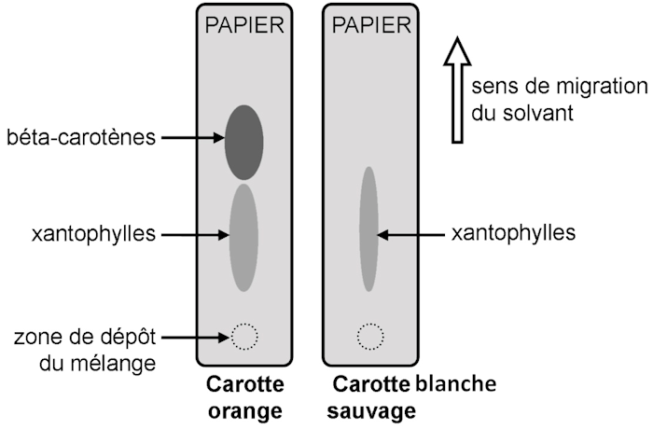

Document 3 : Voie de biosynthèse du béta-carotène et taux d’expression des gènes codant l’enzyme PSY

Document 3a : Voie de biosynthèse simplifiée du béta-carotène

De nombreuses protéines qui jouent le rôle d’enzyme sont impliquées dans la chaîne de biosynthèse du béta-carotène à partir du GGPP (Géranylgéranyl-pyrophosphate).
La protéine PSY (Phytoène synthase) est une enzyme qui permet la réaction chimique symbolisée par la flèche à côté de laquelle son nom est écrit.

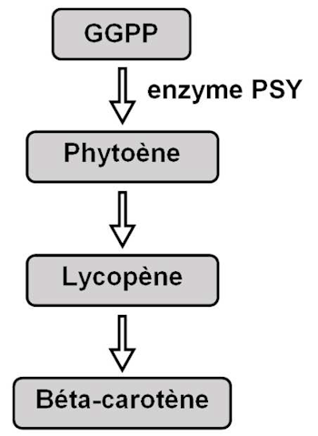

Document 3b : Taux de transcription du gène codant l’enzyme PSY

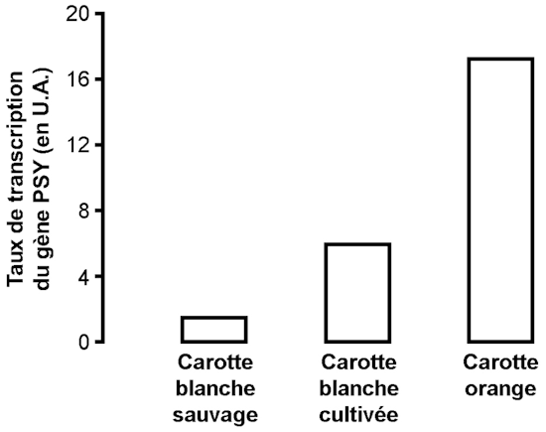
U.A. : unité arbitraire
D’après Maass et al, PLOS One, 2009
Document 4 : Importance du béta-carotène pour l’Homme

Pigments naturels, les caroténoïdes apportent une coloration jaune-orangée à de nombreux fruits et légumes de l’alimentation humaine (carotte, potimarron, abricot, mangue, melon…).
Le béta-carotène est un des caroténoïdes les plus abondants dans l’alimentation et participe à la synthèse du rétinol, forme active de la vitamine A indispensable à la vision, à la préservation des tissus épithéliaux et au système immunitaire.

Antioxydant majeur, le béta-carotène agit en faveur de la protection des cellules contre les radicaux libres et préserve des dommages oxydatifs liés à la lumière.
Il joue également un rôle dans l’activation de la synthèse de la mélanine, responsable de la teinte naturelle de la peau et du bronzage lors de l’exposition au soleil.

D’après le site www.anses.fr

Document 5 : Dosage de la quantité de lignine dans la carotte sauvage et dans la carotte cultivée orange

 | Carotte sauvage | Carotte orange
Quantité de lignine | ++++ | +

« + » : représente la richesse en lignine

2ème PARTIE – Exercice 2 (Enseignement de spécialité). 5 points.

ÉNERGIE ET CELLULE VIVANTE

Il existe différents phénotypes de pucerons, parmi lesquels on trouve les pucerons blancs et les pucerons orange.

À partir des documents et de connaissances, montrer que les pucerons orange réalisent une photosynthèse particulière à l’origine d’une production d’ATP dans les mitochondries.

Document 1 : Recherche de β-carotène chez les pucerons orange

Des pucerons orange adultes sont broyés dans un tampon phosphate salin. On obtient alors une formation spontanée de cristaux orange, qu’on étudie par spectrométrie Raman. Cette technique permet d’identifier la nature de certaines liaisons entre les atomes.

Un contrôle est également réalisé avec du β-carotène pur. Les pics obtenus à 1 550, 1 150 et 1 005 cm⁻¹ correspondent respectivement à la mise en évidence de liaisons de type C=C, CH-CH et CH-CH3 de ce pigment.
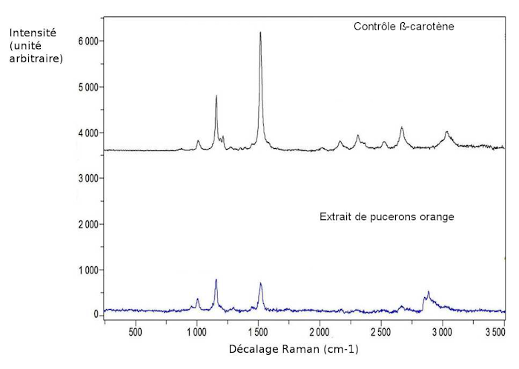
D’après A. Robichon et al. (2012)

Document 2 : Évaluation du pouvoir réducteur du β-carotène des pucerons orange

Le β-carotène est un pigment également fabriqué par les plantes. On le trouve dans les chloroplastes où il intervient dans la captation d’énergie lumineuse durant la photosynthèse.
Lorsqu’il est réduit, le sel de tétrazolium MTT donne un précipité bleu, le formazan.
On utilise ce sel pour vérifier le pouvoir réducteur du β-carotène des pucerons orange.

Document 2a : Mise en contact du tétrazolium (MTT) avec un extrait de pucerons orange

On place une solution de MTT sur une lame, à laquelle on ajoute un extrait de pucerons orange (contenant du β-carotène). L’ensemble a été exposé à de la lumière visible durant 30 minutes (A) ou placé à l’obscurité (B), puis le tout a été délicatement rincé. Lorsque le MTT est réduit, il précipite et forme du formazan qui reste sur la lame.

Résultats obtenus dans différentes conditions expérimentales (+ : élément présent)

Expérience | MTT | Extrait de puceron orange | Conditions | Photo présentant le  résultat obtenu
1 | + | + | Lumière | A
2 | + | + | Obscurité | B
3 | – | + | Lumière | B
4 | – | + | Obscurité | B
5 | + | – | Lumière | B

Photos présentant le résultat obtenu
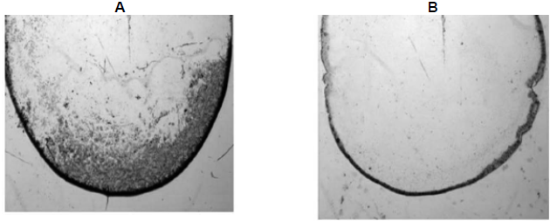

D’après A. Robichon et al. (2012)
Sur les photos A et B, les tâches grises correspondent aux dépôts de formazan.
Remarque : on ne tiendra pas compte de la coloration noire correspondant à la ligne de contour.

Document 2b : Dosage du formazan

Avec un protocole similaire à celui du document 2a, on dose la quantité de formazan produite dans différentes conditions. Pour cela on mesure l’absorbance à 550nm : celle-ci est directement proportionnelle à la quantité de formazan produite.

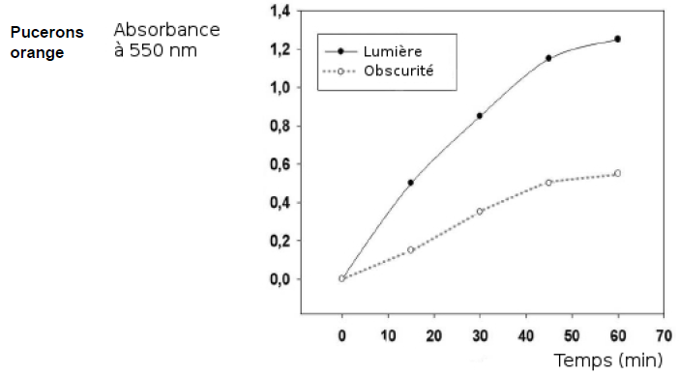
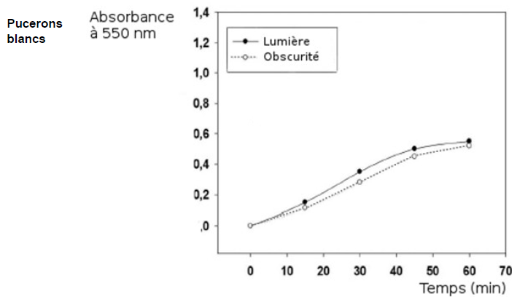

D’après A. Robichon et al. (2012)

Document 3 : Taux de R’/R’H2 dans le cytosol et dans les mitochondries de pucerons placés dans différentes conditions

Dans le couple rédox, R’ est le composé oxydé tandis que R’H₂ est le composé réduit.

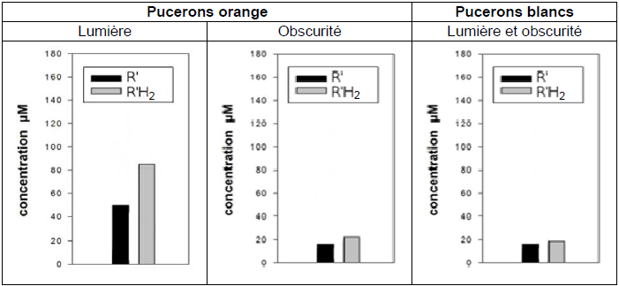

D’après A. Robichon et al. (2012)
NB : Les résultats obtenus ont été considérés comme statistiquement significatifs

Document 4 : Dosage d’ATP dans des pucerons, pour différentes conditions expérimentales
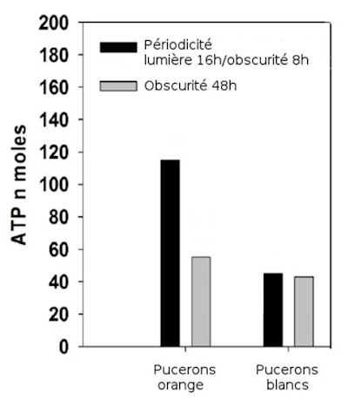
D’après A. Robichon et al. (2012)

